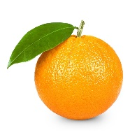 | ESTADO DE SANTA CATARINA  PREFEITURA MUNICIPAL DE MAJOR VIEIRA  CNPJ/MF 83.102.392/0001-27  Trav. Otacílio Florentino de Souza, 210  SETOR DE ALIMENTAÇÃO ESCOLAR
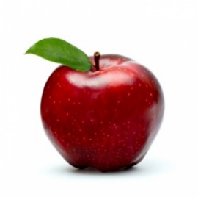

MAJOR VIEIRA REALIZA A SEGUNDA ENTREGA DE KITS DA ALIMENTACAO ESCOLAR

Nem mesmo a chuva foi empecilho para colocar em prática a realização do cronograma desenvolvido pela Secretaria de Educacão para a entrega dos kits de alimentos às famílias dos alunos da rede municipal de ensino de Major Vieira.

Os kits foram entregues nesta sexta-feira dia 22 de maio e abrangeram as famílias de 100 alunos através dos critérios definidos pela CIAE (Comissão Intersetorial de Alimentacão Escolar) e pelo CAE (Conselho de Alimentacão Escolar).

A entrega foi realizada nas residências com finalidade de evitar aglomerações e com todas as medidas obrigatórias dos órgãos responsáveis para se evitar a disseminação do COVID-19.

Os alimentos que fizeram parte dos kits foram leites, biscoitos, arroz, farinha de trigo, farinha de milho, farinha de trigo para quibe, milho para canjica, lentilha, margarina, mel, aveia em flocos, farinha de aveia, melado, cereal, tapioca granulada, fermento para bolo, gelatina, moela, peito de frango, coxa e sobrecoxa com osso e sem osso, iscas/cubos bovinos, carne moída, peixe tilápia, carne suína, aipim e morango congelado.

Esses alimentos estavam nas unidades escolares municipais e faziam parte da alimentação dos alunos durante as aulas e foram comprados com recursos do Programa Nacional de Alimentacão Escolar e recursos próprios do município.

A CIAE e o CAE continuarão se reunindo periodicamente até retorno das aulas para deliberar sobre as próximas etapas de atendimentos aos alunos da rede municipal de ensino.

